# Deep Learning实验部分

2018.11.24

当前版本：Ubuntu18.10 Anaconda2

先在Ubuntu中安装Anaconda(官网下载的Linux版为一个脚本文件，用bash命令即可运行，然后要设置Anaconda的路径：sudo gedit /etc/profile,在文件末尾加：export PATH=/home/sean/anaconda2/bin:$PATH即可)然后用conda命令创建虚拟环境：

1. conda create -n tf_2.7 python=2.7 新建一个为python2.7的虚拟环境。
2. source activate tf_2.7 切换到tf_2.7环境。
3. pip install tensorflow 在此虚拟环境中安装tensorflow。
4. source deactivate tf_2.7 退出tf_2.7环境。
5. conda create -n tf_3.6 python=3.6 新建一个为python3.6的虚拟环境。
6. conda remove -n tf_3.6 --all 删除虚拟环境tf_3.6
7. conda remove --name $tf_3.6 $tensorflow 删除虚拟环境tf_3.6的tensorflow

注意：Anaconda2也是可以创建python3版本的虚拟环境的。创建时指定某python版本时，则虚拟环境默认的python就是该版本。但观察发现，对于某个虚拟环境中的另一个版本的python会和其他虚拟环境有一点关联（错误），如下图。默认版本不会存在问题，所以使用时使用虚拟环境默认的python即可。

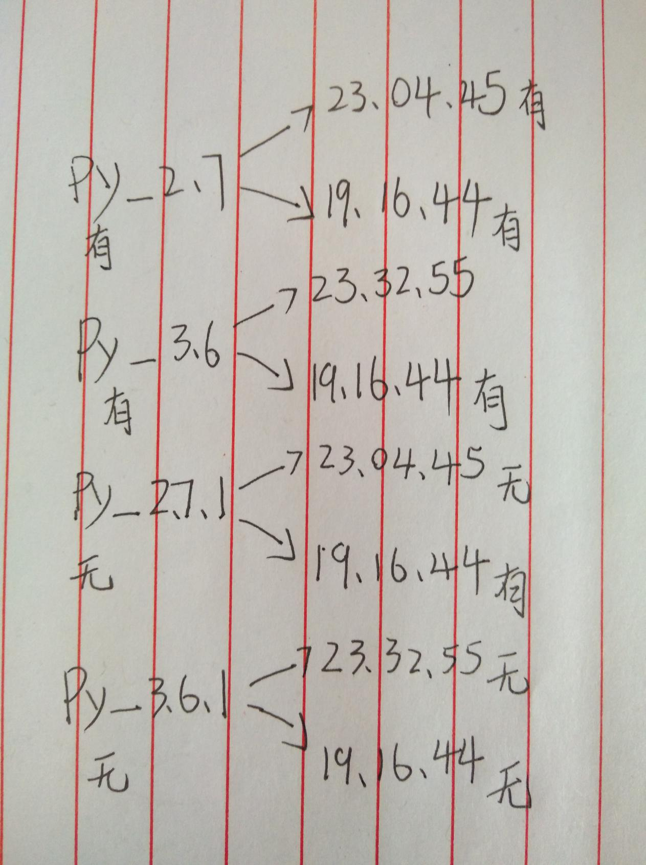

无

（虚拟环境的有无代表是否pip install tensorflow，版本的有无代表是否可以import tensorflow）